COMUNICADO DE PRENSA

Leinfelden, octubre de 2021

NUEVO: MGB2 Modular EtherCAT P con FSoE
EUCHNER presenta el nuevo módulo de bus MBM para EtherCAT P justo a tiempo para la feria SPS, que se celebrará a finales de noviembre en Núremberg.
Especialmente en el campo de la ingeniería de seguridad, es importante dar respuesta a aplicaciones cada vez más complejas. Con el sistema de puertas de protección Multifunctional Gate Box (MGB), EUCHNER se suma a esta tendencia y ofrece además la posibilidad de adaptar a la perfección el MGB2 Modular a las necesidades de cada usuario. Esto se consigue gracias a su diseño modular, que cuenta con un módulo de bloqueo, un módulo de bus y varios submódulos separados que permiten implementar numerosas funciones adicionales.
El nuevo miembro de la familia es el módulo de bus MBM, que también sirve para la conexión a EtherCAT P. De esta manera, todas las funciones del sistema de puertas de protección Multifunctional Gate Box 2 (MGB2 Modular) están disponibles también para EtherCAT P.
Con este nuevo lanzamiento, EUCHNER se mantiene fiel a su filosofía de ser pionero en el ámbito de los sistemas de bus. Las primeras conexiones para PROFINET y EtherNet/IP disponibles en el mercado sentaron el precedente;
ahora, las amplias funciones de diagnóstico en forma de mensajes EtherCAT y el servidor web integrado proporcionan una visión rápida y detallada del estado del dispositivo. Por si fuera poco, la sencilla parametrización facilita incluso la sustitución del sistema en caso de requerir asistencia técnica, tarea que puede realizarse en pocos minutos.
Estas son todas las características:
- EtherCAT P con FSoE.
- Pasarela para un máximo de 4 módulos de bloqueo MGB2 Modular o módulos de ampliación MCM.
- Hasta 36 elementos seguros.
- Máxima seguridad, categoría 4/PL e, SIL3.

((1617 caracteres))

EUCHNER – More than safety.

Perfil resumido: EUCHNER GmbH + Co. KG

EUCHNER GmbH + Co. KG, con sede en Leinfelden, es una empresa familiar con actividad a escala internacional con más de 800 empleados en todo el mundo. 18 filiales comerciales, diez de ellas en Europa, cuatro en Asia y cuatro en América del Norte y Sudamérica, junto con 22 oficinas de venta, se extienden por todo el globo. El socio gerente de esta empresa suaba es Stefan Euchner. Desde hace más de 60 años, EUCHNER desarrolla dispositivos conmutadores que se utilizan principalmente en la construcción de maquinaria. La empresa es líder en el ámbito de la ingeniería de seguridad. Los interruptores de seguridad EUCHNER vigilan de manera fiable, tanto de forma electromecánica como electrónica, la posición de las puertas de protección de máquinas e instalaciones.

Encontrará más información sobre la empresa en la página web www.euchner.es

EUCHNER GmbH + Co. KG
Kohlhammerstraße 16
70771 Leinfelden-Echterdingen
Deutschland
Tel. +49 711 7597- 0
Fax +49 711 753316
www.euchner.de
info@euchner.de

Pressekontakt
Alexandra Weiße
Tel. +49 711 7597- 278
Fax +49 711 7597- 385
press@euchner.de

Social Media
Imágenes: EUCHNER GmbH + Co. KG

01 MGB2 Modular
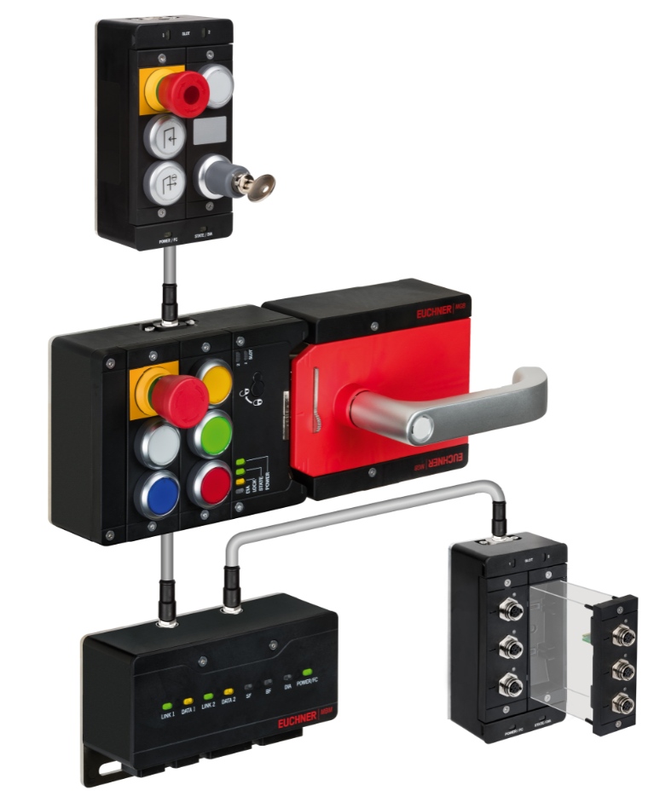

02 Sistema de bus MBM de EUCHNER
